Tiedotepohja julkisen hallinnon organisaatioiden käyttöön:

Virgeoapmahašpoasta rievdá elektrovnnalažžan:
Dutnje boahtá digitála poastakássa, do duođaštat identitehtat virgeoapmahačča elektrovnnalaš áššiiddikšunbálvalusaide
Virgeoapmahašpoastta vuostáiváldin rievdá vuosttažettiin digitálan. Go duođaštat identitehtat 14.4.2026 dahje dan maŋŋá vuosttas geardde [oman organisaation tai asiointipalvelun nimi] dahje muhtun eará virgeoapmahačča elektrovnnalaš áššiiddikšunbálvalussii, de du láidestit váldit Suomi.fi-dieđuid atnui. Boahttevuođas oaččut dohko poastta máŋggain virgeoapmahaččain. Suomi.fi-dieđut buhtte virgeoapmahaččain boahtán báberpoastta: seammá ášši ii šat boađe maŋŋá ruoktot reiven.
Cuoŋománu 2026 beallemuttu rájes don stivrejuvvot njuolga váldit Suomi.fi-dieđuid atnui identitehta duođašteami oktavuođas, jus bálvalus ii leat vel du anus. Atnuiváldin gáibida dus iežat doaimmaid iige dat dáhpáhuva du fuomáškeahttá.
Mo ja geasa Suomi.fi-dieđut bohtet atnui?
- Suomi.fi-dieđut bohtet atnui dutnje, jus leat dievasahkásaš ja dus ii leat vel Suomi.fi-dieđut anus.
- Don láidestuvvot váldit Suomi.fi-dieđuid atnui, do duođaštat identitehtat nannosit muhtun almmolaš hálddahusa áššiiddikšunbálvalussii dahjege geavahat identitehta duođašteamis Suomi.fi-dovdáma.
- Almmut atnuiváldima oktavuođas iežat šleađgapoastačujuhusat ja nanne dan. Ná oaččut du šleađgapostii almmuhusa álo, go dutnje lea boahtán ođđa poasta Suomi.fi-dieđuide.
- Šleađgapoastta almmuheami maŋŋá joatkkát identitehta duođašteami dábálaččat ja sirdašuvat áššiiddikšunbálvalussii, gosa ledje mannamin.
- Fuomášathan, ahte jus divššut áššiid organisašuvnna dahje nuppi olbmo beales, Suomi.fi-dieđut bohtet atnui dutnje alccesat – ii dan olbmui dahje organisašuvdnii, man beales leat mannamin dikšut áššiid.

Jus it geavat almmolaš hálddahusa elektrovnnalaš áššiiddikšunbálvalusaid, nuppástus ii váikkut dutnje ja oaččut boahttevuođasge virgeoapmahačča sádden poastta báberpoastan.
Nuppástus ii maiddái guoskka vuolleahkásaččaid, ovddugohcimis lean dahje daid olbmuid, geain lea fámus lean ovddugohcinfápmudus.
Ná don láidestuvvot váldit Suomi.fi-dieđuid atnui, go duođaštat identitehtat almmolaš hálddahusa elektrovnnalaš bálvalusaide:

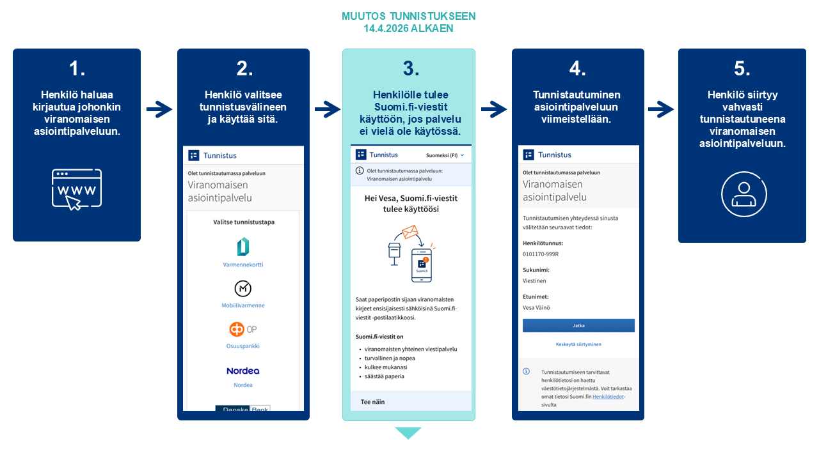
Geahča maiddái rávavideo Suomi.fi-dieđuid atnuiváldimis: https://dreambroker.com/channel/vyve3x7x/dt4ebhol
Mo beasat lohkat Suomi.fi-dieđuide boahtán dieđuid?
- Sáhtát lohkat dieđuid Suomi.fi-mobiilaheivehusain dahje identitehta duođaštemiin Suomi.fi-neahttabálvalussii ja sirdašuvvat doppe báikái ”Dieđut”.
- Identitehta duođašteapmi dáhpáhuvvá báŋkodovddaldagaiguin, mobiilanannehusain dahje personkoartta elektrovnnalaš nannehusain.
- Oaččut almmuhusa du šleađgapostii álo, go dutnje boahtá Suomi.fi-dieđuide ođđa diehtu.
- Oaččut almmuhusa boahtán dieđuin maiddái Suomi.fi-mobiilaheivehusain, jus leat luđen heivehusa atnui.

Háliidatgo virgeoapmahašpoastta boahttevuođasge báberpoastan?
Sáhtát válljet, ahte virgeoapmahačča sádden reivvet doaimmahuvvojit dutnje boahttevuođasge báberhámis. Válljen báberpoastta vuostáiváldimis bissu fámus ainjuo jagi. Go jagi maŋŋá duođaštat identitehtat čuovvovaš háve muhtun virgeoapmahačča áššiiddikšunbálvalussii, don láidestuvvot váldit Suomi.fi-dieđuid atnui. Jus it duođaš identitehtat, virgeoapmahašpoasta boahtá dutnje báberpoastan maiddái jagi mearreáiggi maŋŋá.
Doaimma ná, jus háliidat máhccat báberpoastta vuostáiváldin:
- Váldde Suomi.fi-dieđuid atnui, go duođaštat identitehtat virgeoapmahačča neahttabálvalussii. Sáhtát máhccat báberpoastta vuostáiváldin easkka dán maŋŋá.
- Sirdás Suomi.fi-dieđuide čujuhusas suomi.fi/dieđut.
- Duođaš identitehtat báŋkodovddaldagaiguin, mobiilanannehusain dahje personkoartta elektrovnnalaš nannehusain
- Sirdás fálus báikái ”Stellemat” ja vállje ”Heaittit Suomi.fi-dieđuid geavaheami”.
Dárbbašettiin oaččut veahki maiddái Digi- ja álbmotdiehtodoaimmahaga áššehasbálvalusas (t. 0295 000).
Jus du anus lea Suomi.fi-mobiilahievehus, fuomášathan, ahte
- dušše heivehusa jávkadeapmi ii jávkat Suomi.fi-dieđuid du anus
- bálvalusa anus jávkadeami galgá álo dahkat Suomi.fi-dieđuid stellemiin.

Lassedieđut
Lassedieđut Suomi.fi-dieđuin: https://suomi.fi/fi/diedut
Rávavideo: Ná válddát Suomi.fi-dieđuid atnui identitehta duođašteami oktavuođas: https://dreambroker.com/channel/vyve3x7x/dt4ebhol
Lassedieđut Suomi.fi -identitehta duođašteamis: https://suomi.fi/ohjeet-ja-tuki/tunnistus/mika-on-suomifi-tunnistus
Suomi.fi-dieđuide poastta sádden organisašuvnnat: https://suomi.fi/ohjeet-ja-tuki/viestit/suomifi-viesteja-kayttavat-organisaatiot-ja-palvelut
Ná jávkadat Suomi.fi-dieđuid anus: https://suomi.fi/ohjeet-ja-tuki/viestit/viestien-kaytto/viestien-kayton-lopettaminen
Mii lea Suomi.fi-dieđut?
Suomi.fi-dieđut lea diehtodorvvolaš digitála poastakássa, mii buhtte báberhámis boahtán virgeoapmahašpoastta. Bálvalusa geavahit máŋggat virgeoapmahaččat ja mearri lassána olles áigge. Boahtán dieđuid sáhtát lohkat Suomi.fi-mobiilaheivehusain dahje identitehta duođaštemiin Suomi.fi-neahttabálvalussii čujuhusas suomi.fi. Ná boahtán poastta sáhttá lohkat juohke sajis, gos jođátge.
Suomi.fi-dieđuid oaččut atnui go luđet Suomi.fi-mobiilaheivehusa dahje duođaštat identitehtat čujuhusas suomi.fi/viestit. Identitehta duođašteapmi dáhpáhuvvá báŋkodovddaldagaiguin, mobiilanannehusain dahje personkoartta elektrovnnalaš nannehusain. Go válddát Suomi.fi-dieđuid atnui, oaččut boahttevuođas maiddái máŋggaid sierra virgeoapmahaččaid sádden poastta elektrovnnalažžan.
Almmuhusat ođđa boahtán dieđuin bohtet šleađgapoastačujuhussii, man leat almmuhan bálvalussii. Suomi.fi-mobiilaheivehusa geavaheaddjit ožžot almmuhusa maiddái njuolga heivehusa bokte.
Njukčamánus 2026 Suomi.fi-dieđuid geavahedje jo badjel 2,6 miljon olbmo.
Lassedieđut Suomi.fi-dieđuin: suomi.fi/ohjeet-ja-tuki/viestit

Mas sirdašuvvamis digitála virgeoapmahašgulahallamii lea sáhka?
Virgeoapmahašpoastta digitála vuoruheami guoskevaš láhkaásaheapmi boahtá fápmui 14.4.2026. Dán maŋŋá virgeoapmahašpoasta doaimmahuvvo vuosttažettiin digitálalaččat buohkaide, geat dikšot áššiideaset elektrovnnalaččat. Virgeoapmahaččaid elektrovnnalaš áššiiddikšunbálvalusaide sisa čálihan dievasahkásaš olbmot láidejuvvojit identitehta duođašteami oktavuođas váldit Suomi.fi-dieđuid atnui, jus bálvalus ii jo leat ovddežis anus.
Dat, geat eai geavat virgeoapmahaččaid digibálvalusaid, ožžot boahttevuođasge virgeoapmahašpoasttas báberhámis, jus eai ieža vállje nuppe láhkai. Elektrovnnalaš dieđuid vuostáiváldima sáhttá maiddái gaskkalduhttit, dalle dieđut sáddejuvvojit báberpoastan. Jus olmmoš, guhte lea válljen báberpoastta, joatká áššiid dikšuma elektrovnnalaččat, son láidejuvvo 365 beaivve geažes ođđasit váldit atnui Suomi.fi-dieđuid, go son čuovvovaš háve duođašta identitehtas muhtun virgeoapmahačča áššiiddikšunbálvalussii.
Sirdašuvvan digitála postii bukte fuomášahtti ávkkiid. Dat seastá servodaga ruđaid logiid miljovnnaid euroid jagis ja álkidahttá riikkavuložiid árgga. Virgeoapmahaččaid sádden reivvet leat johtilit oažžumis, gávdnojit ovtta sajis ja leat álo olámuttus.
Láhkaásaheami fápmui boađedettiin virgeoapmahašpoasta doaimmahuvvo vuosttažettiin Suomi.fi-dieđuide buohkaide, geat dikšot áššiideaset elektrovnnalaččat. Suomi.fi-dieđuid lassin riikkavuložiidda sáhttá ain boahtit virgeoapmahaččain poasta maiddái eará digitála kanálaide, jus olmmoš lea váldán daid atnui.
Maŋŋelis jagi 2026 áigge lea dárkkuhus, ahte olmmoš sáhtašii válljet virgeoapmahašpoastta vuostáiváldinbáikin Suomi.fi lassin maiddái muhtun eará digipoastabálvalusa, mii deavdá virgeoapmahaččaid gulahallamii ásahuvvon diehtodorvo- ja eará gáibádusaid. Válljenfriddjavuođa gáibidan láhkaásahannuppástusaid ja teknihkalaš nuppástusaid gárvvistat báráige.
Loga lasi: dvv.fi/digi-ensin-hanke

